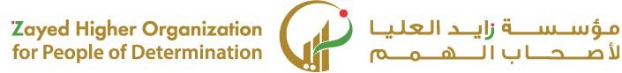

|  |  |  |  |  |  |  |  |
| --- | --- | --- | --- | --- | --- | --- | --- |
| **الاختبار اليومي** | | | | | | | |
|  | **اﻟﺘﺎرﻳﺦ** | **اﻟﻔﺼﻞ اﻟﺜﺎني** | **اﻟﻔﺼﻞ اﻟﺪراﺳﻲ** | **2025** | **اﻟﺴﻨﺔ اﻟﺪراﺳﯿﺔ** | **ﻳُﺤﻀّﺮ ﻣﺨﺘﻠﻒ أﻧﻮاع ﻣﺸﺮوﺑﺎت اﻟﻘﮭﻮة** | **اﺳﻢ اﻟﻮﺣﺪة** |
| **ينفذ تعليمات وإرشادات الأمن والسلامة في بيئة العمل**  **يُظهر معرفة بالمواد والأدوات والأماكن الخطرة في بيئة العمل** | | | | | **ﻣﻌﯿﺎر اﻷداء** | **ﻳﻠﺘﺰم ﺑﻘﻮاﻋﺪ اﻷﻣﻦ واﻟﺴﻼﻣﺔ ﻓﻲ ﻣﻜﺎن اﻟﻌﻤﻞ** | **ﻣﺨﺮج اﻟﺘﻌﻠﻢ** |
| **اﻟﺪرس 2** | | | | | **رﻗﻢ اﻟﺪرس** | **إرشادات الأمن والسلامة** | **اﺳﻢ اﻟﺪرس** |
| 1 | | | | | **اﺳﻢ اﻟﻤﺠﻤﻮﻋﺔ** | خميس | **اﺳﻢ اﻟﻄﺎﻟﺐ/ة** |
| **10** | | | | | | | **درﺟﺔ اﻻﺧﺘﺒﺎر** |
| **G** | | | | | | | **ﻧﺘﯿﺠﺔ اﻻﺧﺘﺒﺎر** |
|  | | | | | | | |
| **اﻟﺪرﺟﺎت** | **أسئلة اﻻﺧﺘﺒﺎر** | | | | | | |

1 - **ضع دائرة على الصورة التي تدل على القفاز المقاوم للحرارة؟**

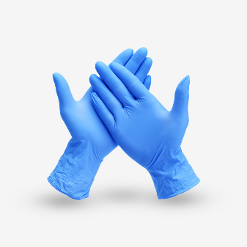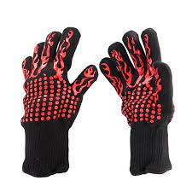

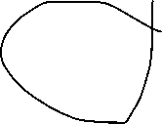

2 - **ضع دائرة على الصورة التي تدل على مئزر (مريول) الباريستا لصنع القهوة؟**

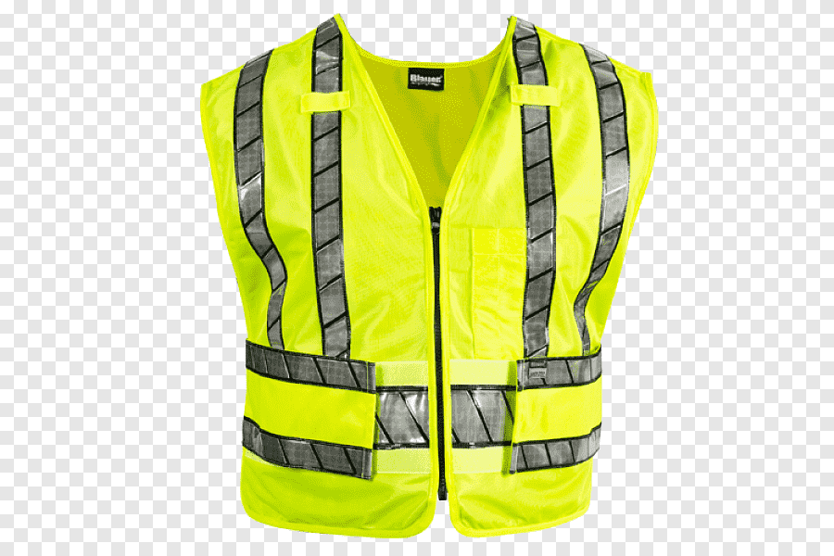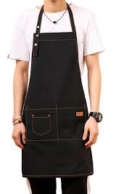

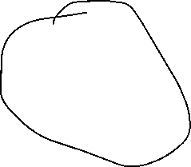



|  |  |  |  |  |  |  |  |
| --- | --- | --- | --- | --- | --- | --- | --- |
| **الاختبار اليومي** | | | | | | | |
|  | **اﻟﺘﺎرﻳﺦ** | **اﻟﻔﺼﻞ اﻟﺜﺎني** | **اﻟﻔﺼﻞ اﻟﺪراﺳﻲ** | **2025** | **اﻟﺴﻨﺔ اﻟﺪراﺳﯿﺔ** | **ﻳُﺤﻀّﺮ ﻣﺨﺘﻠﻒ أﻧﻮاع ﻣﺸﺮوﺑﺎت اﻟﻘﮭﻮة** | **اﺳﻢ اﻟﻮﺣﺪة** |
| **ينفذ تعليمات وإرشادات الأمن والسلامة في بيئة العمل**  **يُظهر معرفة بالمواد والأدوات والأماكن الخطرة في بيئة العمل** | | | | | **ﻣﻌﯿﺎر اﻷداء** | **ﻳﻠﺘﺰم ﺑﻘﻮاﻋﺪ اﻷﻣﻦ واﻟﺴﻼﻣﺔ ﻓﻲ ﻣﻜﺎن اﻟﻌﻤﻞ** | **ﻣﺨﺮج اﻟﺘﻌﻠﻢ** |
| **اﻟﺪرس 2** | | | | | **رﻗﻢ اﻟﺪرس** | **إرشادات الأمن والسلامة** | **اﺳﻢ اﻟﺪرس** |
| 1 | | | | | **اﺳﻢ اﻟﻤﺠﻤﻮﻋﺔ** | أديب | **اﺳﻢ اﻟﻄﺎﻟﺐ/ة** |
| **10** | | | | | | | **درﺟﺔ اﻻﺧﺘﺒﺎر** |
| **+** | | | | | | | **ﻧﺘﯿﺠﺔ اﻻﺧﺘﺒﺎر** |
|  | | | | | | | |
| **اﻟﺪرﺟﺎت** | **أسئلة اﻻﺧﺘﺒﺎر** | | | | | | |

1 - **ضع دائرة على الصورة التي تدل على القفاز المقاوم للحرارة؟**

2 - **ضع دائرة على الصورة التي تدل على مئزر (مريول) الباريستا لصنع القهوة؟**

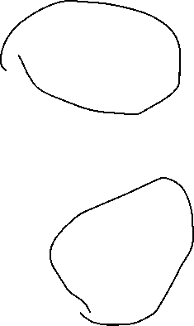





|  |  |  |  |  |  |  |  |
| --- | --- | --- | --- | --- | --- | --- | --- |
| **الاختبار اليومي** | | | | | | | |
|  | **اﻟﺘﺎرﻳﺦ** | **اﻟﻔﺼﻞ اﻟﺜﺎني** | **اﻟﻔﺼﻞ اﻟﺪراﺳﻲ** | **2025** | **اﻟﺴﻨﺔ اﻟﺪراﺳﯿﺔ** | **ﻳُﺤﻀّﺮ ﻣﺨﺘﻠﻒ أﻧﻮاع ﻣﺸﺮوﺑﺎت اﻟﻘﮭﻮة** | **اﺳﻢ اﻟﻮﺣﺪة** |
| **ينفذ تعليمات وإرشادات الأمن والسلامة في بيئة العمل**  **يُظهر معرفة بالمواد والأدوات والأماكن الخطرة في بيئة العمل** | | | | | **ﻣﻌﯿﺎر اﻷداء** | **ﻳﻠﺘﺰم ﺑﻘﻮاﻋﺪ اﻷﻣﻦ واﻟﺴﻼﻣﺔ ﻓﻲ ﻣﻜﺎن اﻟﻌﻤﻞ** | **ﻣﺨﺮج اﻟﺘﻌﻠﻢ** |
| **اﻟﺪرس 2** | | | | | **رﻗﻢ اﻟﺪرس** | **إرشادات الأمن والسلامة** | **اﺳﻢ اﻟﺪرس** |
| 1 | | | | | **اﺳﻢ اﻟﻤﺠﻤﻮﻋﺔ** | سعود | **اﺳﻢ اﻟﻄﺎﻟﺐ/ة** |
| **10** | | | | | | | **درﺟﺔ اﻻﺧﺘﺒﺎر** |
| **+** | | | | | | | **ﻧﺘﯿﺠﺔ اﻻﺧﺘﺒﺎر** |
|  | | | | | | | |
| **اﻟﺪرﺟﺎت** | **أسئلة اﻻﺧﺘﺒﺎر** | | | | | | |

1 - **ضع دائرة على الصورة التي تدل على القفاز المقاوم للحرارة؟**

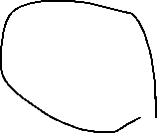

2 - **ضع دائرة على الصورة التي تدل على مئزر (مريول) الباريستا لصنع القهوة؟**

